**MATEMATICAS DIDACTICAS PARA NIÑOS**

**LOS VIRTUOSOS**

**Investigadores:**

**Jairo Alexander Hernandez Casadiegos**

**Co Investigadores:**

**Guillermo Espinosa Urbina**

**Maryury Suarez Rojas**

**Instituto Técnico Nuestra Señora De Belén**

**Salazar de las Palmas**

**CONTENIDO**

**Resumen**

El proyecto Los Virtuosos, busca resolver problemas de aprendizaje, aplicando diversas metodologías lúdicas, mediante la utilización de juegos, aulas virtuales, video veam, videos, dinámicas, etc., con el fin de que el estudiante sea motivado y su enseñanza sea de una manera más práctica y eficiente. Para ello promovemos las matemáticas en un entorno más agradable, evitando la rutina y el cansancio por parte de los educandos (aburrimiento).

**INTRODUCCIÓN**

Este proyecto surgió como una respuesta al mal rendimiento académico y al desinterés prestado en ciertas áreas por parte de los estudiantes. Para ello, nos planteamos la siguiente pregunta:

1. ¿Cómo enmarcar las matemáticas en un contexto más agradable para los estudiantes?

Con esta pregunta nos dimos cuenta que lo que había que buscar era cambiar la metodología de los profesores. Empezamos haciendo una encuesta de aceptación hacia los estudiantes de secundaria del Instituto Técnico Nuestra Señora de Belén, y el resultado fue regular y bajo en las materias de Matemáticas, Informática, Inglés y Castellano; estos resultados concordaban con el rendimiento académico en dichas áreas, donde dejaba en claro que el desinterés iba ligado con el bajo rendimiento académico. A raíz de esto, analizamos las metodologías de los maestros y todo coincidía, estos profesores dictaban su clase sin emoción, con mal genio, así era todos los días, se formaba una rutina donde los estudiantes se aburrían continuamente.

Estas razones fueron las que nos motivaron a reforzar este proyecto. Con el tiempo fuimos implementando con los profesores de dichas áreas, diversas técnicas donde la respuesta a la pregunta planteada anteriormente se resolviera. Empezamos cambiando el entorno, es decir, utilizamos espacios distintos al aula de clase, como patios, campos, parques donde el ambiente se sintiera menos tensos y los estudiantes no se cansaran tanto. La respuesta fue positiva, en el tiempo en el que implementó esta estrategia, los estudiantes fueron incentivados y mostraron un mayor interés en las áreas en las que se practicó.

Pero aquí no acaba, el siguiente paso fue evitar que los profesores dijeran sus largos y aburridores discursos y los dictados que tanto fatigaban a los estudiantes, para ello, utilizamos herramientas digitales como el aula virtual, diapositivas, juegos online relativos al tema, videos y películas, además la implementación de música de ambientación en los salones de clase, todo esto con el fin que el estudiante se motivara un poco más y encuentre su verdadera pasión.

La práctica de estas técnicas, fortaleció el aprendizaje y la respuesta en este trabajo fue positiva, aunque aún no hemos terminado, ya se están viendo los resultados del proyecto “LOS VIRTUOSOS” que gracias a los jóvenes colaboradores, lo hemos podido hacer realidad.

**CONFORMACIÓN DEL GRUPO**

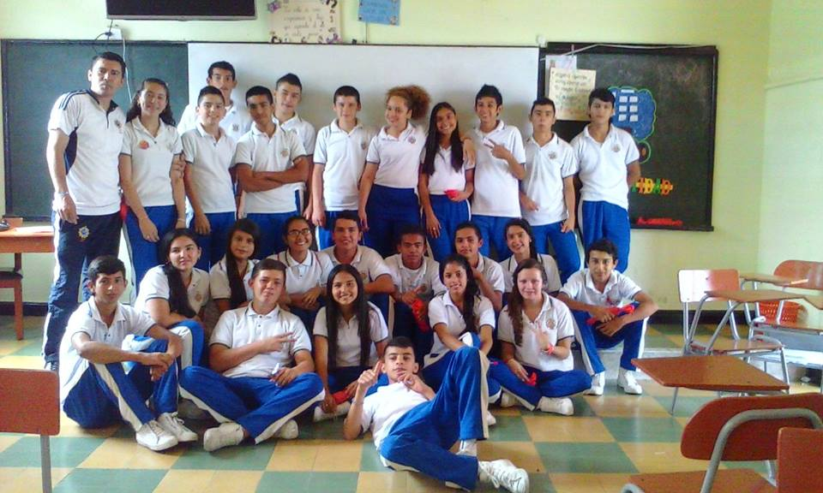

El grupo está conformado de la siguiente manera:

|  |  |  |  |
| --- | --- | --- | --- |
| SEMIILLERO LOS VIRTUOSOS | | | |
| n° | Nombre y Apellidos | Edad | Grado |
| 1 | Lilibeth Sairias Carvajal | 17 | 10-2 |
| 2 | Deisy Tatiana Serrano Ortiz | 17 | 10-2 |
| 3 | Michell Alexandra Peñuela Tovar | 15 | 10-2 |
| 4 | Gloria Lucia Perez Laguado | 16 | 10-2 |
| 5 | Marisol Moreno Nova | 16 | 10-2 |
| 6 | Leider Ignacio Medina Contreras | 17 | 10-2 |
| 7 | Fabian Andres Manjarres Villamizar | 15 | 10-2 |
| 8 | Wilson Javier Gomez Jimenez | 17 | 10-2 |
| 9 | Manuel Andres Galvis Cárdenas | 18 | 10-2 |
| 10 | Jairo Omar Cárdenas Cárdenas | 15 | 10-2 |
| 11 | Erika Fabiola Cárdenas Cárdenas | 17 | 10-2 |
| 12 | Javier Leonardo Contreras Arias | 15 | 10-2 |
| 13 | Yeison Javier Cárdenas Patiño | 15 | 10-2 |
| 14 | Eduardo José Arias Rojas | 17 | 10-2 |
| 15 | Brilly Ximena Bautista Ramirez | 15 | 10-2 |
| 16 | Javier Alexis Cárdenas Bohorquez | 15 | 10-2 |

**PREGUNTA DE PARTIDA**

1. **¿Cómo enmarcar las matemáticas en un contexto más agradable para los estudiantes?**

Las matemáticas es una materia que a muchos estudiantes se les dificulta, a raíz de esto, se forman problemas académicos que van ligados con el desinterés prestado por parte de los estudiantes. Esta pregunta surgió para darle a esta y otras materias una respuesta de cómo se podrían volver más agradables y más llamativas a los estudiantes. Por tal motivo quisimos abrir este espacio para darle una alternativa a metodologías que han sido practicadas por años y que no dan ningún resultado. El fin es incentivar las matemáticas mediante un entorno donde el estudiante no se sienta tenso, presionado o desinteresado, es decir que el estudiante se sienta a gusto con lo que va a aprender.

**PROBLEMA DE INVESTIGACIÓN**

El principal problema fue el mal rendimiento académico y la constante indisciplina en clases de matemáticas, informática, inglés y castellano. Éste se muestra en las aulas de clase, donde las clases comunes y corrientes se podrían convertir en pelas, “funerarias” o “camas”, es decir los estudiantes con tal de interrumpir la clase hacían lo que fuera para divertirse un poco y retrasar su aprendizaje.

**TRAYECTORIA DE INDAGACIÓN**

1. **Investigación (recolección de Datos):** Recolectar la mayoría de datos posibles que nos facilite la investigación. Para ello utilizamos las encuestas de aceptación de las Materias, para saber cuáles eran en las que se mostraban más desinterés.
2. **Análisis de Resultados:** Tabular la información anteriormente recolecta y evaluar los resultados. Para ello utilizamos herramientas informáticas como el computador con el programa Excel. Hicimos una tabla dinámica para facilitar la comprensión de los resultados.
3. **Prueba de Distintas Estrategias:** Ingenio de diversas metodologías que buscaran resolver la pregunta problema que se nos había planteado. Para ello utilizamos herramientas Tecnológicas como el aula virtual, diapositivas, videos, música, etc., y herramientas lúdicas como juegos, dinámicas.
4. **Salida de Campo:** Convivencia de integración y actividad de investigación para medir y calcular el pH, la Velocidad, profundidad, densidad, volumen del agua, mediante la utilización de técnicas poco convencionales, más lúdicas y recreativas.
5. **Evaluación de Resultados:** Conclusiones del proyecto, evaluación de los impactos positivos que tuvo en la Institución y por el contrario los puntos negativos y las fallas que tuvimos.

**Recorrido de las Trayectorias de Indagación**

1. Clases con herramientas Tecnológicas y Lúdicas

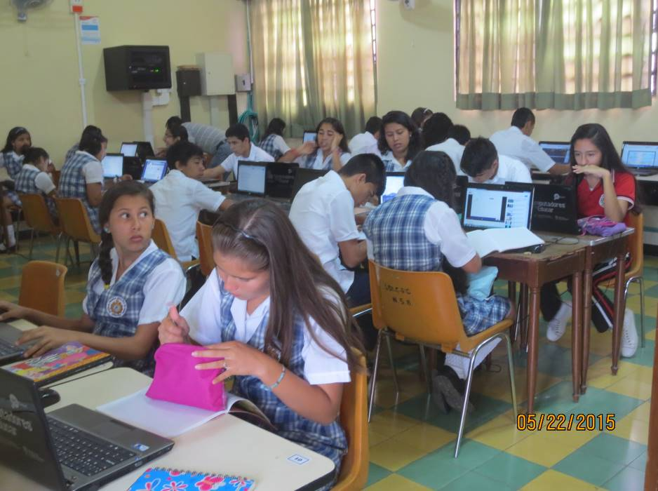

Clase en el Aula Virtual

1. Utilización de diferentes entornos para mejoramiento del aprendizaje

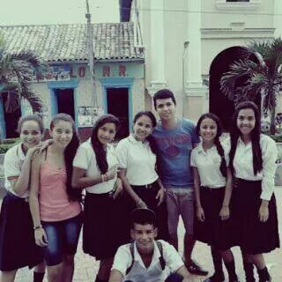

Clase en el Paque Municipal

1. Convivencia de Integración y Concurso de Matemáticas

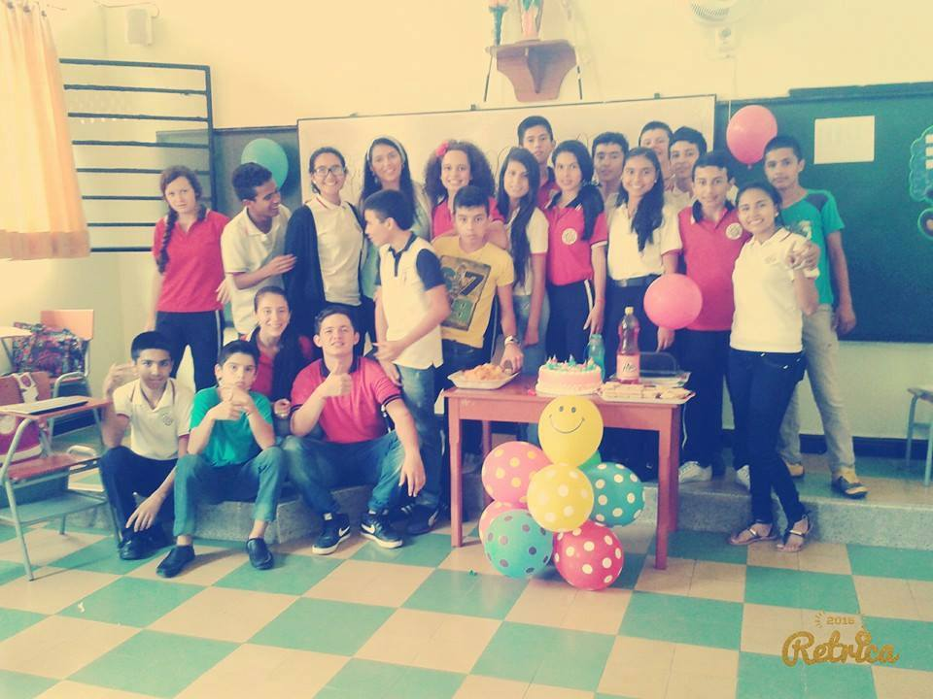

Celebración de El Día del Conocimiento Matemático

1. Prácticas de las Estrategias Metodológicas propuestas anteriormente

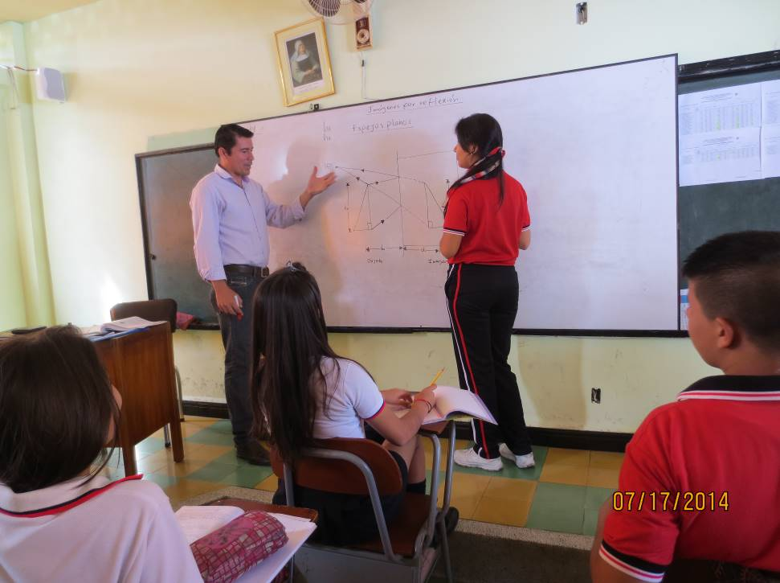

Puesta en Práctica de las Diversas Metodologías

1. Salida de Campo: Convivencia e Investigación y puesta en práctica de elementos de medición del agua en el municipio de Arboledas

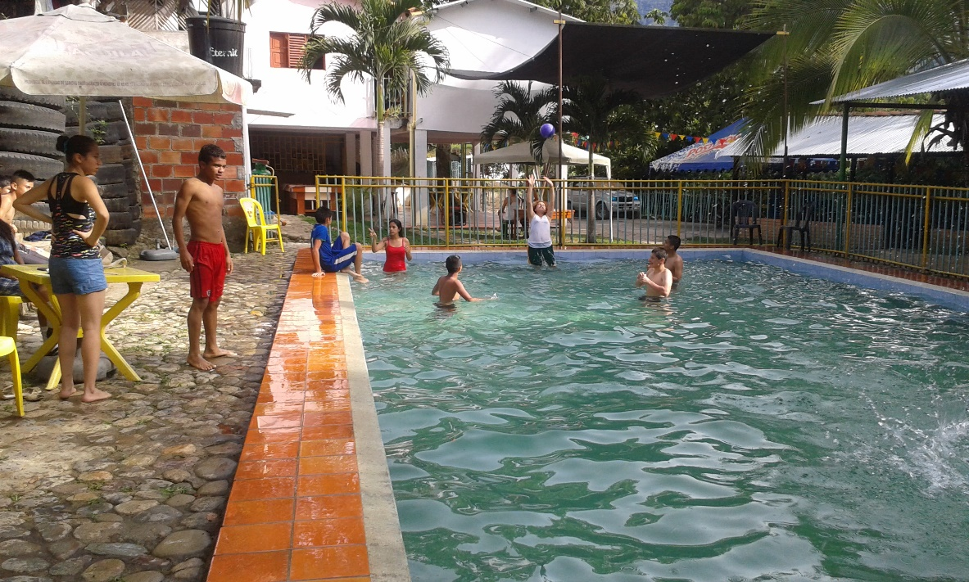

Piscina el Hueco Municipio de Arboledas

1. Laboratorio

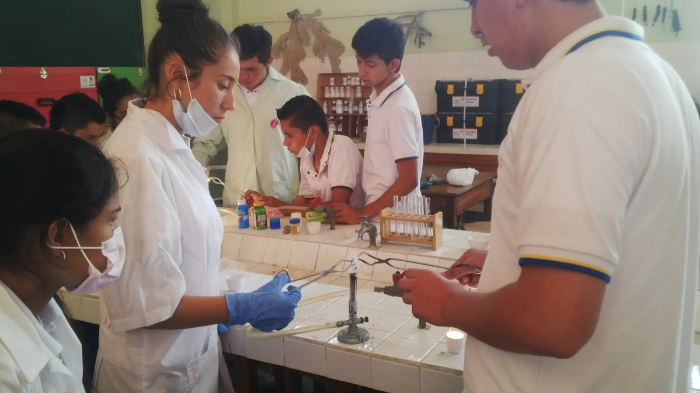

Laboratorio de Física, Química y Matemáticas

**REFLEXIÓN / ANÁLISIS Y RESULTADOS**

Gracias a este proyecto, se fortaleció el aprendizaje de los niños, niñas y jóvenes de nuestra institución educativa. Realmente hubo más puntos positivos que negativos, ya que al implementar diferentes metodologías en las clases, éstas no se volvían una rutina y no cansaban, además, con la implementación de herramientas tecnológicas y juegos lúdicos, la clase se volvía más dinámica.

En cuanto a los profesores, fue difícil implementar diversas técnicas, ya que no todos son capaces de manejar herramientas tecnológicas y algunos no compartían nuestro punto de vista.

El estudiante, se mostró más motivado, más a gusto con las clases que los profesores dictaban, además el rendimiento académico fue superior al de los años anteriores, sin mencionar que el promedio en dichas áreas en las pruebas Icfes fue superior, cosa que no se había dado.

Esto demuestra que el trabajo realizado fue exitoso y que las prácticas realizadas mostraron una mayor aceptación en los niños, niñas y jóvenes de nuestra institución educativa. Sin embargo tuvimos algunos contratiempos como en la utilización de tecnología ya que el aula virtual es difícil de manejar y todos los profesores no cuentan con una adecuada capacitación, además la utilización de ésta ha estado restringida ya que la mayoría de los educandos la utilizan muy seguido entonces tocaba apartarla con 8 días de anticipación.

En la salida de campo hubo muchos contratiempos, pues el bus de transporte estaba retrasado y se averió en la vía donde duramos como 30 minutos esperando mientras se arreglaba. Sin embargo cuando llegamos al lugar donde íbamos a realizar la actividad, piscina El Hueco en Arboledas, utilizamos todos los materiales que estaban propuestos y la actividad salió un éxito. Se puede decir que todos los estudiantes aprendieron de una manera más didáctica, divertida, lúdica y diferente.

**Conclusiones**

* Los estudiantes aprenden mejor con metodologías lúdicas, que eviten la rutina y promuevan la convivencia, el trabajo en equipo y se diviertan mientras aprenden.
* La respuesta por parte de los estudiantes fue positiva, el rendimiento académico se mostró mejorado, ya que los estudiantes se motivaron con las metodologías propuestas.
* La utilización de tecnología fortaleció en gran escala el aprendizaje de los estudiantes, ya que estas herramientas son de gran ayuda

**Bibliografía**

LOS CAMINOS DEL SABER MATEMÁTICAS 10, Bogotá - Colombia, Editorial Santillana, 2012, Volumen V, 336 p.

HIPERTEXTO FÍSICA I, Bogotá - Colombia, Editorial Santillana, 2011, Volumen III, 288 p.

INVESTIGUEMOS 10 FÍSICA, Bogotá - Colombia, Editorial Voluntad S.A., 1987 – 1989, ISBN tomo o Volumen 958-02-0177-3, 220 p.

LOS CAMINOS DEL SABER MATEMÁTICAS 11, Bogotá - Colombia, Editorial Santillana, 2012, Volumen V, 336 p.

LIBRO MEDIA (CD) LOS CAMINOS DEL SABER 10 Y 11, Bogotá - Colombia, Editorial Santillana, 2012

**Agradecimientos**

Agradecemos a Dios por ser el ser supremo y sin él nada sería posible.

Agradecemos también a la Gobernación de Norte de Santander, en cabeza del Dr. Edgar Díaz Contreras, a la Secretaría de Educación, en cabeza de la Dra. Luddy Páez Ortega, a la Universidad La CUN, a la Directora del Proyecto Enjambre, la Dra. Adriana Del Pilar Ayala Posso, y a todos los que hicieron posible este proyecto.

**ANEXOS**

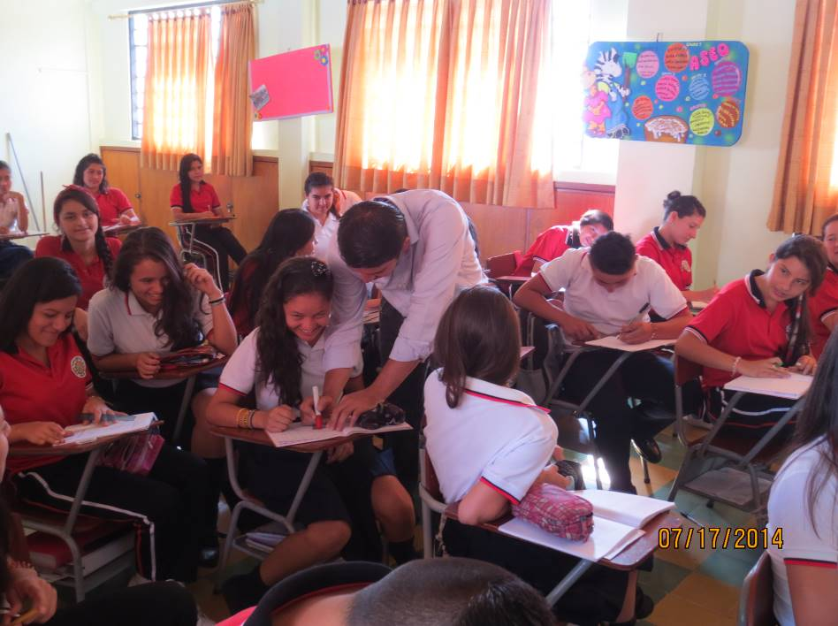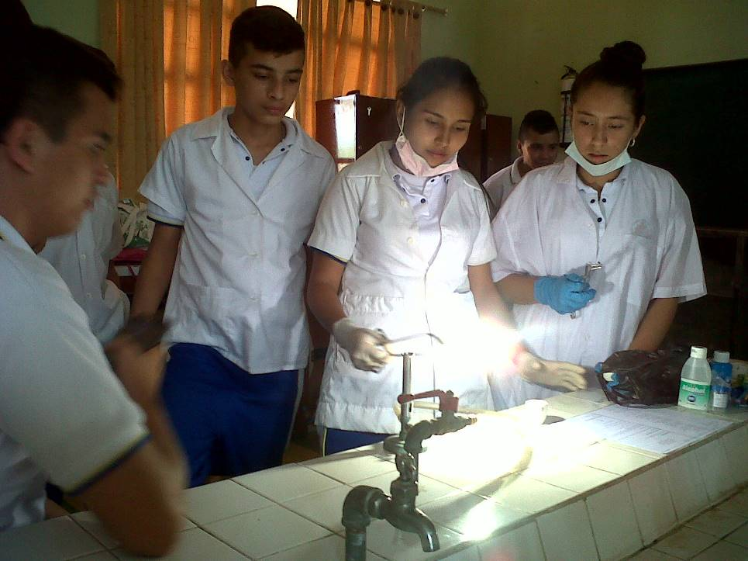

Video de Utilización de herramientas Tecnológicas:

https://www.youtube.com/watch?v=ThsV0XDi_hI&feature=youtu.be

Resultados Encuesta de Aceptación

Se realizó una encuesta de aceptación para saber cuáles eran las materias en las que los estudiantes de secundaria y media Técnica de la Institución demostraban su agrado calificando la materia que más les agradaba y la que más le desagradaba, para ello utilizamos una puntuación de 1 a 10 donde 1 es la materia que menos gusta y 10 la que más agrada. Se realizó entre el 9 y el 19 de marzo del año en curso.

Los resultados fueron los siguientes:

|  |  |  |  |  |  |  |
| --- | --- | --- | --- | --- | --- | --- |
| Encuesta de Aceptación | | | | | | |
| Calificación | Matemáticas | Ingles | Física | Química | Español | Informatica |
| 1 | 70 | 67 | 47 | 50 | 23 | 23 |
| 2 | 54 | 63 | 37 | 49 | 37 | 31 |
| 3 | 83 | 58 | 48 | 38 | 15 | 36 |
| 4 | 67 | 36 | 27 | 33 | 32 | 33 |
| 5 | 49 | 49 | 38 | 43 | 45 | 30 |
| 6 | 20 | 49 | 49 | 32 | 54 | 54 |
| 7 | 33 | 28 | 20 | 54 | 34 | 16 |
| 8 | 19 | 30 | 50 | 89 | 79 | 90 |
| 9 | 23 | 19 | 69 | 20 | 55 | 53 |
| 10 | 5 | 24 | 38 | 15 | 49 | 57 |
| Total (n° Estudiantes) | 423 | 423 | 423 | 423 | 423 | 423 |

Como resultado, notamos que las materias que mayor aceptación tuvieron fueron Química, Español e Informática, y las que menor aceptación fueron Matemáticas, Inglés y Física.